Edukacja w województwie świętokrzyskim w roku szkolnym 2024/25

W roku szkolnym 2024/25 w szkołach podstawowych i ponadpodstawowych (łącznie ze szkołami policealnymi) w województwie świętokrzyskim kształciło się 151,1 tys. osób, tj. o 0,8% więcej niż przed rokiem. Spośród nich w szkołach dla dzieci i młodzieży uczyło się 148,9 tys. (wzrost o 0,8%), a w szkołach dla dorosłych 2,3 tys. (więcej o 1,2%). Liczba studentów kształcących się na świętokrzyskich uczelniach w ciągu roku spadła natomiast o 4,6% (do 20,7 tys.).
0,8%
Wzrost liczby uczniów szkół podstawowych i ponad-podstawowych
Wychowanie przedszkolne
Wychowanie przedszkolne jest pierwszym etapem kształcenia w polskim systemie oświaty. Obejmuje zazwyczaj dzieci w wieku 3−6 lat i realizowane jest w przedszkolach, oddziałach przedszkolnych w szkołach podstawowych oraz w zespołach wychowania przedszkolnego i punktach przedszkolnych. Według stanu na koniec września 2024 r., w województwie świętokrzyskim działalność edukacyjną prowadziło 769 placówek, a najwięcej było przedszkoli (365). Niewiele mniejszą grupę stanowiły oddziały przedszkolne przy szkołach podstawowych (324), natomiast najmniej było punktów przedszkolnych (80). Podobnie jak przed rokiem w świętokrzyskim nie działał ani jeden zespół wychowania przedszkolnego. Zdecydowaną większość placówek wychowania przedszkolnego (80,4%) stanowiły jednostki publiczne.
W stosunku do roku szkolnego 2023/24 liczba placówek wychowania przedszkolnego zmniejszyła się o 14. Spadek wystąpił niezależnie od typu placówki: liczba oddziałów przedszkolnych przy szkołach podstawowych zmniejszyła się o 7, przedszkoli zmalała o 4, a punktów przedszkolnych o 3.
W roku szkolnym 2024/25 wychowaniem przedszkolnym objęto 38,4 tys. dzieci, tj. o 4,1% mniej niż przed rokiem
W roku szkolnym 2024/25 wychowaniem przedszkolnym objęto 38,4 tys. dzieci (o 4,1% mniej niż rok wcześniej). Spośród nich 97,5% było w wieku 3–6 lat. Na 1000 dzieci z tej grupy wieku, w zajęciach placówek wychowania przedszkolnego uczestniczyło 948 dzieci, w tym w przedszkolach – 680 (przed rokiem odpowiednio 930 i 663).
Największą grupę dzieci stanowiły sześciolatki (27,8% ogółu) oraz pięciolatki (26,6% ogółu). Szczególnie wysokim odsetkiem sześciolatków charakteryzowały się oddziały przedszkolne przy szkołach podstawowych (46,4%). W zajmujących kolejne miejsca pod tym względem przedszkolach było to 22,6%, a w punktach przedszkolnych 3,2%. Sześciolatki objęte wychowaniem przedszkolnym w 2024 r. stanowiły 98,5% ogólnej liczby dzieci w tym wieku (wobec 97,3% w 2023 r.).
Większość (62,3%) placówek wychowania przedszkolnego była zlokalizowana na wsi. Pomimo to udział dzieci z terenów wiejskich w ogólnej liczbie objętych edukacją przedszkolną był mniejszy niż w miastach i w 2024 r. wyniósł 41,5%. Odsetek ten zmniejszył się przy tym w porównaniu z rokiem poprzednim o 0,8 p.proc.
Relatywnie rzadko na wsi wychowanie przedszkolne odbywało się w przedszkolach. Dzieci z obszarów wiejskich stanowiły jedynie 27,9% ogółu kształcących się w tego typu placówkach w województwie świętokrzyskim. Znacznie wyższy był udział dzieci z terenów wiejskich wśród uczęszczających do oddziałów przedszkolnych przy szkołach podstawowych – 74,0% oraz do punktów przedszkolnych – 91,0%.
Wykres 1. Dzieci w placówkach wychowania przedszkolnego według wieku w roku szkolnym 2024/25
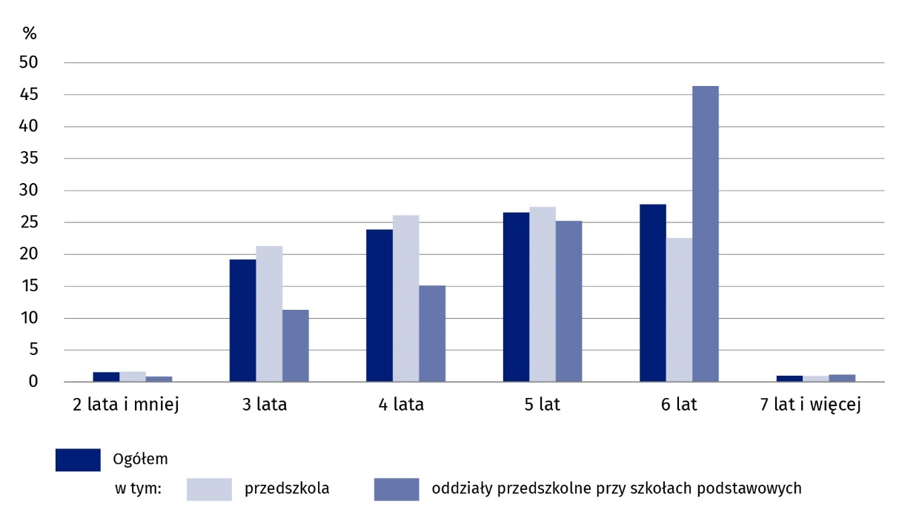

W roku szkolnym 2024/25 do jednej placówki wychowania przedszkolnego uczęszczało średnio 50 dzieci, z tego w placówkach publicznych było przeciętnie 51 dzieci, a w niepublicznych – 46. Do placówek funkcjonujących w miastach uczęszczało przeciętnie 77 dzieci, podczas gdy w placówkach zlokalizowanych na terenach wiejskich było to średnio 33 dzieci. Na jedno przedszkole przypadało przeciętnie 76 dzieci, przy czym w miastach 92, a na wsi 52.
W miastach do 1 placówki wychowania przedszkolnego uczęszczało przeciętnie 77 dzieci, podczas gdy na terenach wiejskich było to średnio 33 dzieci
Na przestrzeni roku zmniejszyła się średnia liczebność oddziału wychowania przedszkolnego (z 18,9 do 18,5). W dalszym ciągu większa była w miastach, w których na 1 oddział przypadało 19,2 dzieci (wobec 17,6 na wsi). Najwyższy poziom tego wskaźnika odnotowano w powiecie staszowskim, w którym na 1 oddział przypadało 20,2 dzieci oraz pińczowskim i starachowickim (po 19,4 dzieci), natomiast najmniejszy w sandomierskim i opatowskim – odpowiednio 15,6 i 17,4 dzieci.
Szkoły podstawowe dla dzieci i młodzieży
We wrześniu 2024 r. w województwie świętokrzyskim nowy rok szkolny rozpoczęły 534 szkoły podstawowe dla dzieci i młodzieży (o 6 mniej niż przed rokiem), w tym 38 szkół specjalnych (tak jak przed rokiem). W zdecydowanej większości były to szkoły publiczne (92,3%). Spadek liczby szkół wystąpił tylko na wsi (o 7), podczas gdy w miastach ich liczba zwiększyła się o 1.
W szkołach podstawowych dla dzieci i młodzieży (łącznie ze szkołami specjalnymi) uczyło się 87,2 tys. osób, o 6,0% więcej niż przed rokiem

We wszystkich szkołach podstawowych w województwie świętokrzyskim uczyło się 87,2 tys. uczniów (o 6,0% więcej niż przed rokiem), w tym 1,5 tys. w szkołach specjalnych (wzrost o 5,1%). W miastach do szkół podstawowych uczęszczało 49,4 tys. dzieci i młodzieży (o 8,0% więcej w stosunku do poprzedniego roku szkolnego). Na wsi, gdzie uczyło się 37,8 tys. osób, wzrost był mniejszy i wyniósł 3,5%.
Większość uczniów szkół podstawowych dla dzieci i młodzieży (83,8 tys., tj. 96,1%) kształciła się w szkołach publicznych. Spośród nich 55,2% uczęszczało do szkół w miastach. W przypadku uczniów szkół niepublicznych odsetek ten był znacznie większy. W miastach kształciło się 93,7% ich ogółu.
We wrześniu 2024 r. naukę w klasie pierwszej rozpoczęło 11,2 tys. uczniów, tj. o 3,7% więcej niż przed rokiem, a pierwszoklasiści stanowili 12,9% ogółu uczniów szkół podstawowych (wobec 13,1% w roku szkolnym 2023/24). W klasie ósmej – programowo najwyższej dla tego typu szkół – naukę kontynuowało 10,9 tys. osób, tj. 12,4% uczniów uczęszczających do szkół podstawowych.
W roku szkolnym 2024/25 w województwie świętokrzyskim na jedną szkołę podstawową dla dzieci i młodzieży (bez szkół specjalnych) przypadało średnio 173 uczniów (przed rokiem 161). Znacznie wyższy wskaźnik notowano w miastach, gdzie wyniósł on 345 uczniów na szkołę, wobec 105 na wsi, a także w szkołach publicznych – 176 uczniów na szkołę, wobec 113 w szkołach niepublicznych. Największe zagęszczenie obserwowano w Kielcach (391 uczniów na szkołę) oraz w powiatach: ostrowieckim (196), kieleckim (193) i buskim (185). Najmniej uczniów na szkołę przypadało w powiatach sandomierskim (119), pińczowskim (123) i opatowskim (137). W szkołach podstawowych specjalnych przeciętna liczba uczniów wyniosła 40 osób, tj. o 2 osoby więcej niż w poprzednim roku.
Tablica 1. Szkoły podstawowe dla dzieci i młodzieży
W szkołach ponadpodstawowych dla młodzieży uczyło się 52,3 tys. uczniów, tj. o 7,2% mniej niż w roku 2023/24. Spadek liczby uczniów odnotowano w szkołach branżowych II stopnia, szkołach artystycznych ogólnokształcących, technikach, liceach ogólnokształcących i szkołach specjalnych przysposabiających do pracy. Wzrost wystąpił natomiast w szkołach branżowych I stopnia
Wyszczególnienie  a – 2023/24  b – 2024/25 |  | Ogółem |  |  | Miasta |  |  | Wieś
 |  | szkoły | uczniowie |  | szkoły | uczniowie |  | szkoły | uczniowie
 |  | szkoły | razem | w tym dziew-częta | szkoły | razem | w tym dziew-częta | szkoły | razem | w tym dziew-częta
Szkoły podstawowe (bez szkół specjalnych) | a | 502 | 80890 | 39071 | 139 | 44671 | 21614 | 363 | 36219 | 17457
 | b | 496 | 85723 | 41627 | 140 | 48255 | 23496 | 356 | 37468 | 18131
w tym:
filialne | a | 8 | 154 | 74 | - | - | - | 8 | 154 | 74
 | b | 6 | 138 | 73 | - | - | - | 6 | 138 | 73
artystyczne ogólno- kształcące bez uprawnień zawodowych | a | 1 | 271 | 185 | 1 | 271 | 185 | - | - | -
 | b | 1 | 281 | 197 | 1 | 281 | 197 | - | - | -
Szkoły podstawowe specjalne | a | 38 | 1438 | 470 | 26 | 1128 | 361 | 12 | 310 | 109
 | b | 38 | 1511 | 492 | 26 | 1186 | 374 | 12 | 325 | 118
Szkoły ponadpodstawowe dla młodzieży
W roku szkolnym 2024/25 działalność oświatową w województwie świętokrzyskim prowadziło 245 szkół ponadpodstawowych dla młodzieży (w tym 47 szkół specjalnych), spośród których 63 to szkoły branżowe I stopnia, 16 – branżowe II stopnia, 73 – licea ogólnokształcące, 69 – technika, 22 – specjalne szkoły przysposabiające do pracy i 2 – szkoły artystyczne ogólnokształcące dające uprawnienia zawodowe. Łącznie w tych szkołach kształciło się 52,3 tys. uczniów, tj. o 7,2% mniej niż przed rokiem. Najbardziej zmniejszyła się liczba uczniów branżowych szkół II stopnia (o 14,1%). Spadek objął również szkoły artystyczne ogólnokształcące, w których ubyło o 11,3% uczęszczających, technika (o 8,3%), licea ogólnokształcące (o 8,0%) i szkoły specjalne przysposabiające do pracy (o 0,4%). Więcej osób niż przed rokiem kształciło się natomiast w branżowych szkołach I stopnia (o 3,0%).
Podobnie jak przed rokiem, najwięcej uczniów skupiały technika (46,7% ogółu uczniów szkół ponadpodstawowych dla młodzieży, tj. o 0,6 p.proc. mniej niż w roku szkolnym 2023/24). Na drugiej pozycji utrzymały się licea ogólnokształcące z udziałem 39,7% (o 0,4 p.proc. mniej niż przed rokiem). Na trzecim miejscu znalazły się szkoły branżowe I stopnia, których uczniowie stanowili 10,6% ogółu słuchaczy szkół ponadpodstawowych, a ich udział zwiększył się o 1,1 p.proc.
Mężczyźni przeważali w szkołach branżowych, technikach i specjalnych szkołach przysposabiających do pracy. Kobiety dominowały w szkołach artystycznych ogólnokształcących oraz w liceach ogólnokształcących
W szkołach ponadpodstawowych dla młodzieży nieznacznie przeważali mężczyźni (53,1% ogółu uczniów), przy czym udział ten różnie się kształtował w zależności od typu szkoły. W szkołach branżowych I i II stopnia uczniowie płci męskiej stanowili odpowiednio 70,8% i 67,0% ogółu uczniów, w technikach 62,7%, a w specjalnych szkołach przysposabiających do pracy – 59,9%. Kobiety dominowały w szkołach artystycznych ogólnokształcących, gdzie stanowiły 89,7% oraz w liceach ogólnokształcących – 63,1%.
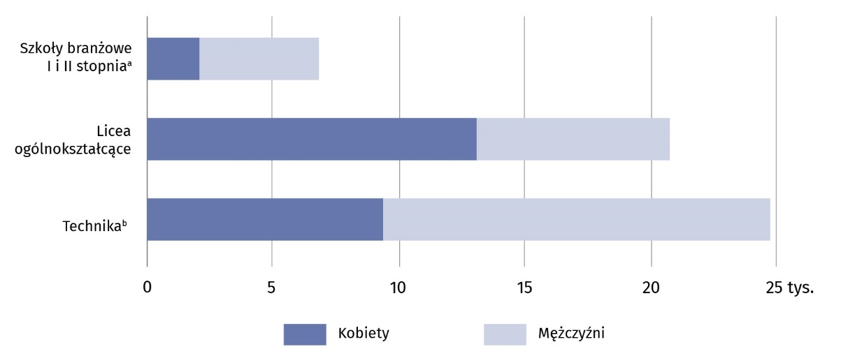
Wykres 2. Uczniowie szkół ponadpodstawowych dla młodzieży według płci i typów szkół w roku szkolnym 2024/25

a Łącznie z specjalnymi szkołami przysposabiającymi do pracy. b Łącznie z ogólnokształcącymi szkołami artystycznymi dającymi uprawnienia zawodowe.
W szkołach branżowych I stopnia najwięcej osób kształciło się na kierunkach: inżynieryjno-technicznych (41,6% uczniów), a także usług dla ludności (30,1%) oraz architektury i budownictwa (13,0%). Kobiety preferowały kierunki kształcące w zakresie usług dla ludności (71,8% wszystkich uczennic). Wśród mężczyzn większość stanowiły osoby kształcące się na kierunkach inżynieryjno-technicznych (58,1%).
W grupie szkół branżowych II stopnia dominowały kierunki: inżynieryjno-techniczne (43,4% ogółu uczniów), usług dla ludności (35,8%) oraz architektury i budownictwa (9,1%). Wśród kobiet dominowały usługi dla ludności, stanowiące 81,9% ogółu. Mężczyźni decydowali się natomiast głównie na kierunki inżynieryjno-techniczne (64,4%).
Tablica 2. Szkoły ponadpodstawowe dla młodzieży¹
Wyszczególnienie  a – 2023/24  b – 2024/25 |  | Szkoły | Uczniowie |  |  | Absolwenci²
 |  | Szkoły | ogółem | z ogółem |  | ogółem | w tym kobiety
 |  | Szkoły | ogółem | kobiety | w klasie I | ogółem | w tym kobiety
Szkoły branżowe I stopnia | a | 62 | 5363 | 1576 | 2041 | 1251 | 390
 | b | 63 | 5523 | 1613 | 1591 | 1144 | 358
Szkoły branżowe II stopnia | a | 16 | 957 | 286 | 519 | 91 | 21
 | b | 16 | 822 | 271 | 454 | 385 | 108
Licea ogólnokształcące | a | 74 | 22549 | 14395 | 6826 | 4889 | 3215
 | b | 73 | 20737 | 13077 | 2868 | 4425 | 2886
Technika | a | 72 | 26637 | 10106 | 6845 | 4567 | 1823
 | b | 69 | 24416 | 9097 | 3296 | 4028 | 1515
Specjalne szkoły przysposabiające do pracy | a | 22 | 468 | 193 | 147 | 93 | 32
 | b | 22 | 466 | 187 | 154 | 92 | 39
Szkoły artystyczne ogólnokształcące dające uprawnienia zawodowe | a | 2 | 328 | 296 | 81 | 47 | 37
 | b | 2 | 291 | 261 | 26 | 49 | 43
¹ Łącznie ze szkołami specjalnymi. ² Z poprzedniego roku szkolnego.
Uczniowie techników dla młodzieży najczęściej wybierali technologie teleinformacyjne (22,9% ogółu) oraz kierunki inżynieryjno-techniczne (22,4%) i usługi dla ludności (18,3%). W przypadku kobiet, podobnie jak w szkołach branżowych, dominowały kierunki z dziedziny usług dla ludności (39,1% wszystkich kobiet uczących się w technikach). Dużą popularnością cieszyły się wśród nich również biznes i administracja (22,0%) oraz kierunki społeczne (9,0%). Wśród mężczyzn największe powodzenie miały natomiast technologie teleinformacyjne (32,7%) oraz inżynieryjno-techniczne (32,0%).
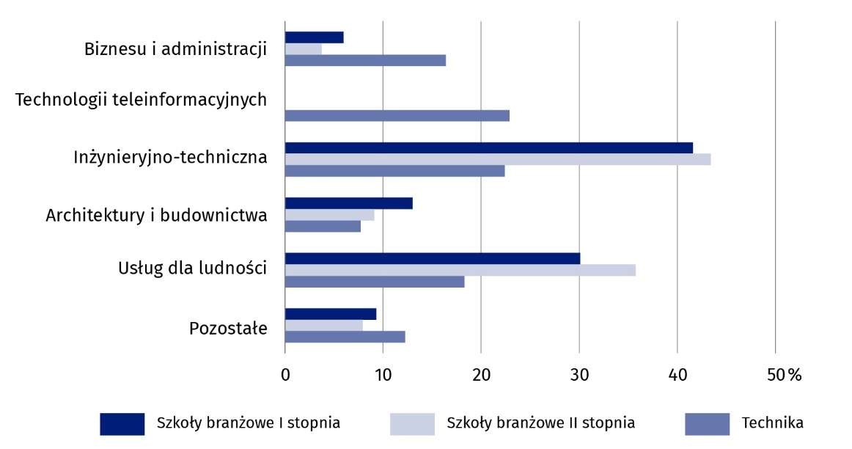
Wykres 3. Uczniowieª szkół zawodowych dla młodzieży według podgrup kierunków kształcenia
w roku szkolnym 2024/25

a Zgodnie z Międzynarodową Klasyfikacją Kierunków Kształcenia (ISCED-F 2013).
W 2 szkołach artystycznych ogólnokształcących w roku szkolnym 2024/25 uczyło się 291 osób, tj. o 37 mniej niż przed rokiem.
W czerwcu 2024 r. naukę we wszystkich typach szkół ponadpodstawowych dla młodzieży zakończyło 10,1 tys. uczniów, tj. o 7,5% mniej niż przed rokiem. Najwięcej absolwentów ukończyło licea ogólnokształcące (43,7% ogółu absolwentów) i technika (39,8%).
Szkoły policealne
Uzupełnienie edukacji na poziomie średnim zawodowym stanowią szkoły policealne. W końcu września 2024 r. w województwie świętokrzyskim działalność prowadziły 54 placówki tego typu (tak jak w poprzednim roku szkolnym).
W szkołach policealnych uczyło się 9,4 tys. uczniów, o 3,5% więcej niż przed rokiem. Wśród nich dominowali kształcący się w szkołach niepublicznych (87,4%)
W szkołach policealnych kształciło się łącznie 9,4 tys. uczniów. W porównaniu z poprzednim rokiem liczba uczniów szkół policealnych zwiększyła się o 3,5%. Większość z nich stanowiły kobiety (71,5%).
Wśród uczniów szkół policealnych dominowali kształcący się w szkołach niepublicznych. Stanowili oni 87,4% ogółu.
Podobnie jak przed rokiem, w roku szkolnym 2024/25 największym zainteresowaniem w szkołach policealnych cieszyły się kierunki medyczne (44,0% ogółu uczniów) oraz higieny i bezpieczeństwa pracy (13,3%). Stosunkowo dużo było także uczniów kierunków społecznych (11,1%) oraz biznesu i administracji (11,0%). Znaczne różnice odnotowano w zależności od płci. Wśród mężczyzn najpopularniejsze były kierunki medyczne, na które decydowało się 33,1% uczniów, a także związane z higieną i bezpieczeństwem pracy (28,9%) oraz biznesem i administracją (15,2%). Kobiety preferowały kierunki medyczne (48,3%), usługi dla ludności (12,4%), kierunki społeczne (11,9%) oraz biznes i administrację (9,3%).
W czerwcu 2024 r. naukę w szkołach policealnych zakończyło 2,9 tys. uczniów, tj. o 1,2% więcej niż przed rokiem.

Wykres 4. Uczniowie szkół policealnych według podgrup kierunków kształceniaª i płci w roku szkolnym 2024/25
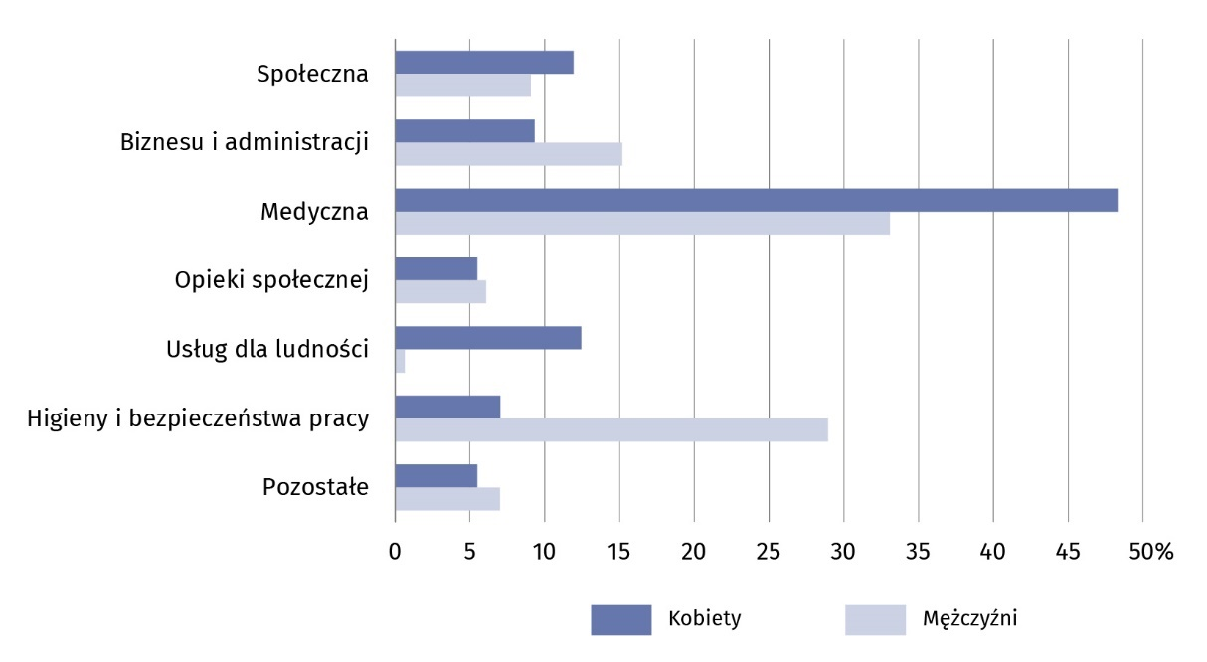

a Zgodnie z Międzynarodową Klasyfikacją Kierunków Kształcenia (ISCED-F 2013).
Szkoły dla dorosłych
W szkołach dla dorosłych uczyło się 2,3 tys. uczniów, o 1,2% więcej niż przed rokiem
W roku szkolnym 2024/25 w województwie świętokrzyskim sieć szkół dla dorosłych zmniejszyła się o 1 placówkę i obejmowała 22 licea ogólnokształcące. Naukę w szkołach dla dorosłych kontynuowało łącznie 2,3 tys. uczniów, tj. o 1,2% więcej niż przed rokiem.
W szkołach dla dorosłych przeważali mężczyźni, którzy stanowili 52,7% wszystkich uczniów. W ciągu roku ich liczba zmniejszyła się o 0,4%. W grupie kobiet odnotowano natomiast wzrost o 3,1%.
W czerwcu 2024 r. naukę w szkołach dla dorosłych zakończyło 0,5 tys. osób. Liczba absolwentów wzrosła w stosunku do roku poprzedniego o 76,1%.
Tablica 3. Szkoły dla dorosłych
Wyszczególnienie  a – 2023/24  b – 2024/25 |  | Szkoły | Uczniowie |  |  | Absolwenci¹
 |  | Szkoły | ogółem | z ogółem |  | ogółem | w tym kobiety
 |  | Szkoły | ogółem | kobiety | w klasie I | ogółem | w tym kobiety
Ogółem | a | 23 | 2246 | 1043 | 256 | 280 | 125
 | b | 22 | 2273 | 1075 | 278 | 493 | 238
Licea ogólnokształcące | a | 23 | 2246 | 1043 | 256 | 280 | 125
 | b | 22 | 2273 | 1075 | 278 | 493 | 238
¹ Z poprzedniego roku szkolnego.
Uczelnie
W roku akademickim 2024/25 na świętokrzyskich uczelniach studiowało 20,7 tys. osób, tj. o 4,6% więcej niż przed rokiem. Większość z nich stanowiły kobiety
Według stanu w końcu grudnia 2024 r., na terenie województwa świętokrzyskiego swoją siedzibę miało 10 uczelni (w tym 2 publiczne). W roku akademickim 2024/25 kształciło się w nich 20,7 tys. studentów (o 4,6% więcej niż przed rokiem). Większość (65,4%) wybrała naukę na studiach stacjonarnych. W stosunku do roku poprzedniego udział ten zwiększył się o 1,3 p.proc. Odsetek studentów stacjonarnych był znacznie wyższy na uczelniach publicznych, na których wyniósł 70,3% (wobec 55,8% na niepublicznych). Różnica ta w ciągu roku jednak się zmniejszyła. Udział studentów stacjonarnych na uczelniach niepublicznych zwiększył się o 5,7 p.proc., podczas gdy na publicznych odnotowano spadek o 0,1 p.proc.
Tablica 4. Studenci według form studiów i uczelni (łącznie z cudzoziemcami)
Wyszczególnienie  a – 2023/24  b – 2024/25 |  | Ogółem | W tym kobiety | Z liczby ogółem na studiach
 |  | Ogółem | W tym kobiety | stacjonarnych | niestacjo-narnych
Ogółem | a | 19765 | 12106 | 12676 | 7089
 | b | 20681 | 12901 | 13521 | 7160
Uczelnie publiczne | a | 13688 | 7615 | 9630 | 4058
 | b | 13617 | 7606 | 9576 | 4041
Uczelnie niepubliczne | a | 6077 | 4491 | 3046 | 3031
 | b | 7064 | 5295 | 3945 | 3119
Większość studentów stanowiły kobiety (62,4%), przy czym nieco większą przewagę miały na studiach stacjonarnych, gdzie stanowiły 63,4% wszystkich studentów, a wśród studiujących niestacjonarnie 60,4%. Zdecydowanie większą przewagę kobiet odnotowano na uczelniach niepublicznych, na których stanowiły 75,0% studentów (na publicznych – 55,9%).
Największą uczelnią w województwie świętokrzyskim jest Uniwersytet Jana Kochanowskiego. W 2024 r. na tej uczelni studiowało łącznie 9,3 tys. osób, tj. 44,7% wszystkich studentów kształcących się na świętokrzyskich uczelniach.
Wśród studentów z zagranicy dominowali obywatele Ukrainy stanowiący prawie ³/₄ ogółu
W roku akademickim 2024/25 na 8 spośród 10 uczelni studiowało 1,3 tys. obcokrajowców, tj. o 6,0% więcej niż w poprzednim roku. Większość z nich kształciła się w trybie stacjonarnym. Wśród studentów zagranicznych dominowali obywatele Ukrainy (0,9 tys. osób, tj. 74,5%).
Najwięcej cudzoziemców kształciło się w Staropolskiej Akademii Nauk Stosowanych (45,1% ogółu studentów z zagranicy) oraz na Politechnice Świętokrzyskiej (27,9%).
Studenci uczący się na świętokrzyskich uczelniach w roku akademickim 2024/25 kształcili się głównie na kierunkach z grupy: Zdrowie i Opieka Społeczna (24,6% ogółu studentów), Biznes, administracja i prawo (18,5%) oraz Nauki społeczne, dziennikarstwo i informacja (13,2%).
W 2024 r. dyplomy ukończenia studiów pierwszego i drugiego stopnia oraz jednolitych studiów magisterskich uzyskało łącznie 5,3 tys. absolwentów (o 5,5% mniej niż przed rokiem). Wśród nich przeważały kobiety (3,5 tys., tj. 65,7%). Większość absolwentów stanowiły osoby kończące naukę w systemie stacjonarnym (58,7%).
W 2024 r. dyplomy ukończenia studiów w województwie świętokrzyskim uzyskało 203 obcokrajowców, w tym 191 osób studiujących w trybie stacjonarnym. Najwięcej cudzoziemców zdobyło dyplom Staropolskiej Akademii Nauk Stosowanych (108).
Głównym ośrodkiem akademickim są Kielce. W roku akademickim 2024/25 swoją siedzibę miało tu 7 spośród 10 świętokrzyskich wyższych uczelni. W roku 2024/25 na kieleckich uczelniach studiowało łącznie 18,8 tys. osób (o 1,8% więcej niż przed rokiem), z tego większość (65,7%) na studiach stacjonarnych. Prawie 60% ogółu studiujących stanowiły kobiety. Oprócz Kielc, siedziby uczelni zlokalizowane są także w Ostrowcu Świętokrzyskim, Pińczowie i Sandomierzu.

Tablica 5. Absolwenci¹ szkół wyższych według form studiów i typów szkół (łącznie z cudzo-ziemcami)
Wyszczególnienie  a – 2023/24  b – 2024/25 |  | Ogółem | W tym kobiety | Z liczby ogółem na studiach
 |  | Ogółem | W tym kobiety | stacjonarnych | niestacjo-narnych
Ogółem | a | 5588 | 3737 | 3451 | 2137
 | b | 5282 | 3468 | 3101 | 2181
Uczelnie publiczne | a | 3732 | 2277 | 2668 | 1064
 | b | 3465 | 2082 | 2432 | 1033
Uczelnie niepubliczne | a | 1856 | 1460 | 783 | 1073
 | b | 1817 | 1386 | 669 | 1148
¹ Z poprzedniego roku szkolnego.
Ofertę edukacyjną w województwie świętokrzyskim na poziomie wyższym uzupełniają 2 wydziały zamiejscowe uczelni z siedzibą w innych województwach (w Łodzi i Chojnicach). Świętokrzyskie uczelnie również miały swoje filie i wydziały zamiejscowe na terenie innych województw: Akademia Nauk Stosowanych im. Józefa Gołuchowskiego – w Tomaszowie Mazowieckim, Limanowej i Miechowie, a Staropolska Akademia Nauk Stosowanych– w Bochni i Myślenicach, a dodatkowo posiada swoje wydziały zagraniczne (Łucku i Lwowie na Ukrainie).

W przypadku cytowania danych Głównego Urzędu Statystycznego prosimy o zamieszczenie informacji: „Źródło danych GUS”, a przypadku publikowania obliczeń dokonanych na podstawie danych opublikowanych przez GUS prosimy o zamieszczenie informacji: „Opracowanie własne na podstawie danych GUS”.

Opracowanie merytoryczne:  Urząd Statystyczny w Kielcach  Dyrektor Ewa Tomczyk  Tel: 41 249 96 02 | Rozpowszechnianie:  Informatorium Statystyczne  Tel: 41 249 96 23
  www.kielce.stat.gov.pl |   @Kielce_STAT |   @UrzadStatystycznyKielce

Powiązane opracowania
Oświata i wychowanie w roku szkolnym 2024/2025
Szkolnictwo wyższe i jego finanse w 2024 r.

Temat dostępny w bazach danych
Bank Danych Lokalnych/Wychowanie przedszkolne
Bank Danych Lokalnych/Szkolnictwo
Bank Danych Lokalnych/Szkolnictwo wyższe
Dziedzinowe bazy wiedzy/Edukacja
STRATEG/Obszary tematyczne/Edukacja i wychowanie

Ważniejsze pojęcia dostępne w słowniku
Wychowanie przedszkolne
Szkoła podstawowa
Szkoła ponadpodstawowa
Oddział w szkole
Szkoła specjalna przysposabiająca do pracy
Branżowa szkoła I stopnia
Branżowa szkoła II stopnia
Liceum ogólnokształcące
Technikum
Uczelnia

